Test av cPanel Web Disk på bgresearch.no for Per Vidar
28.10.2025
:-))

------------------------------------
Brukernavn: Per_Vidar@bgresearch.no
Passord: dhH2CgHryh
------------------------------------

cPanel er en mye brukt Linux basert "Web Host". cPanel gir brukere av webhotell mange muligheter til å administrere fillagring, epost, programvare, sikkerhet, databaser, domener etc. på sitt webhotell. Dette kan bare gjøres av administrator.
Administrator kan opprette Web Disk brukere som kun har tilgang til filer og mapper i et begrenset område. Tilgang til Web Disk området gjøres fra de vanlige filklientprogrammene i IOS, Windows, Linux eller Android. Andre program (som Word, Excel, mm.) krever spesielle oppsett for å lese/lagre direkte i Web Disk.

TEST
1) Setter opp brukernavn, passord og filmappe i cPanel (fig 1)
2) Laster ned fil "bgresearch.no Secure WebDisk.vbs" fra cPanel (fig 2)
3) Dobbeltklikker *.vbs fila i Windows 10
4) Mappen "bgresearch.no@SSL@2078" er nå tilgjengelig i Windows 10 File Explorer som en nettverksmappe (fig 3)
5) Samme filer og mapper er også tilgjengelig for cPanel administrator via "File Manager" i cPanel via nettleser (fig 5), men all filhåndtering kan også gjøres på vanlig måte i Windows som "Klipp og lim", "Dra og slipp" etc.
-------------

Teknisk info:
Test av Web Disk for Per Vidar
28.10.2025
Secure Connection (SSL)
Server Address: bgresearch.no
Port: 2078
Username: Per_Vidar@bgresearch.no
Password: dhH2CgHryh (Your Web Disk account password.)
SSL Enabled: Enabled

Web link:
https://cpanel02.dedia-server.no:2083/cpsess0887603682/frontend/jupiter/filemanager/index.html?dir=public_html%2fbgresearch.no%2fPer_Vidar
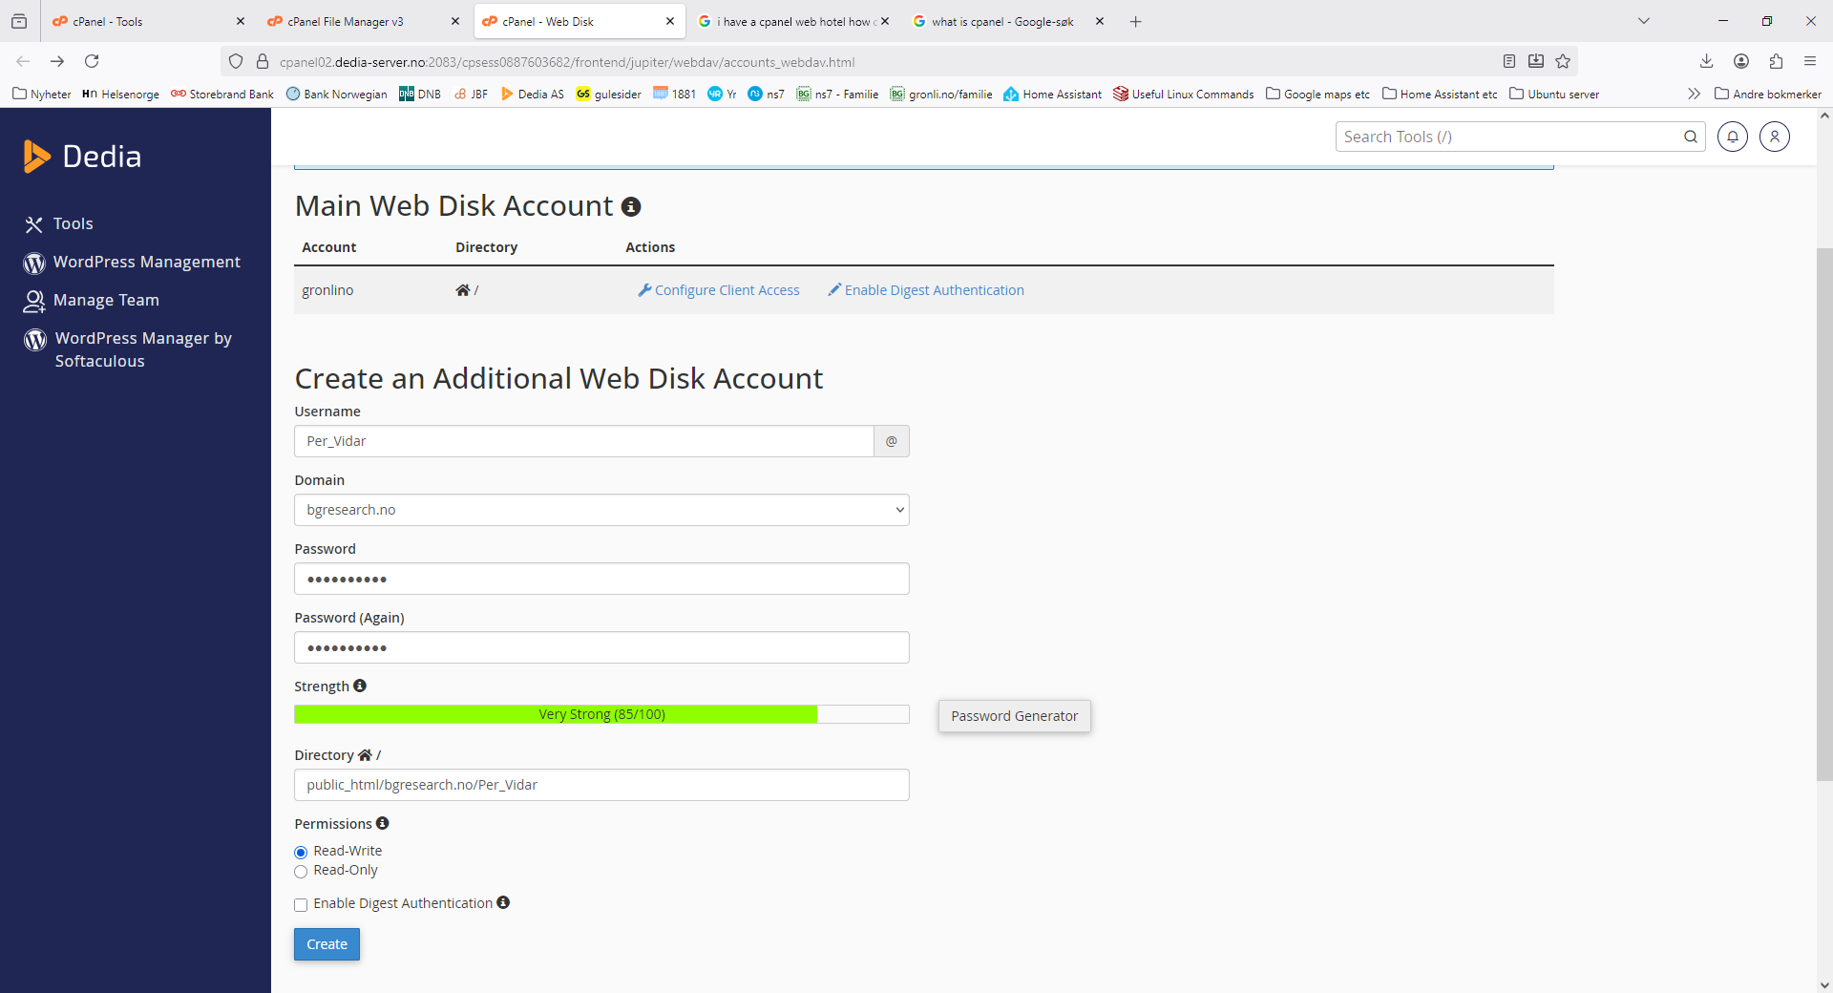
Fig 1 Oppsett av Web Disk bruker i cPanel

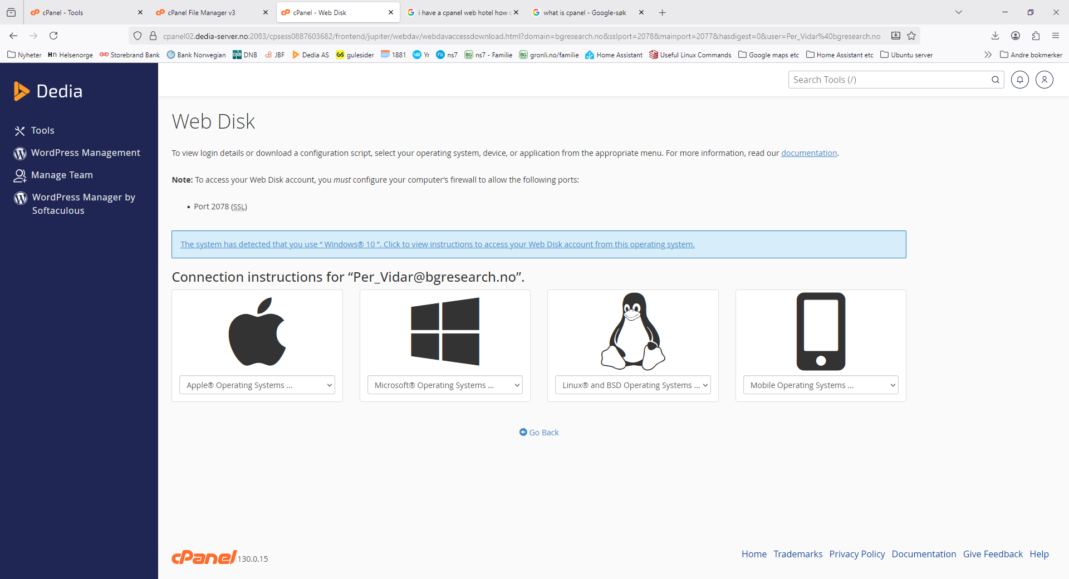
Fig 2 Nedlasting av skript for oppsett av filhåndtering i IOS, Windows, Linux og Android i cPanel

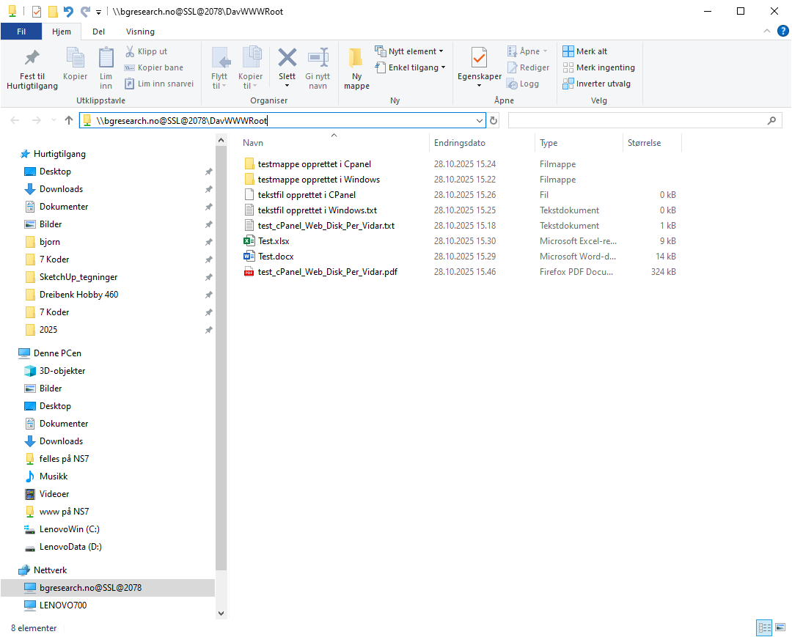
Fig 3 Filhåndtering i Windows 10 utforsker

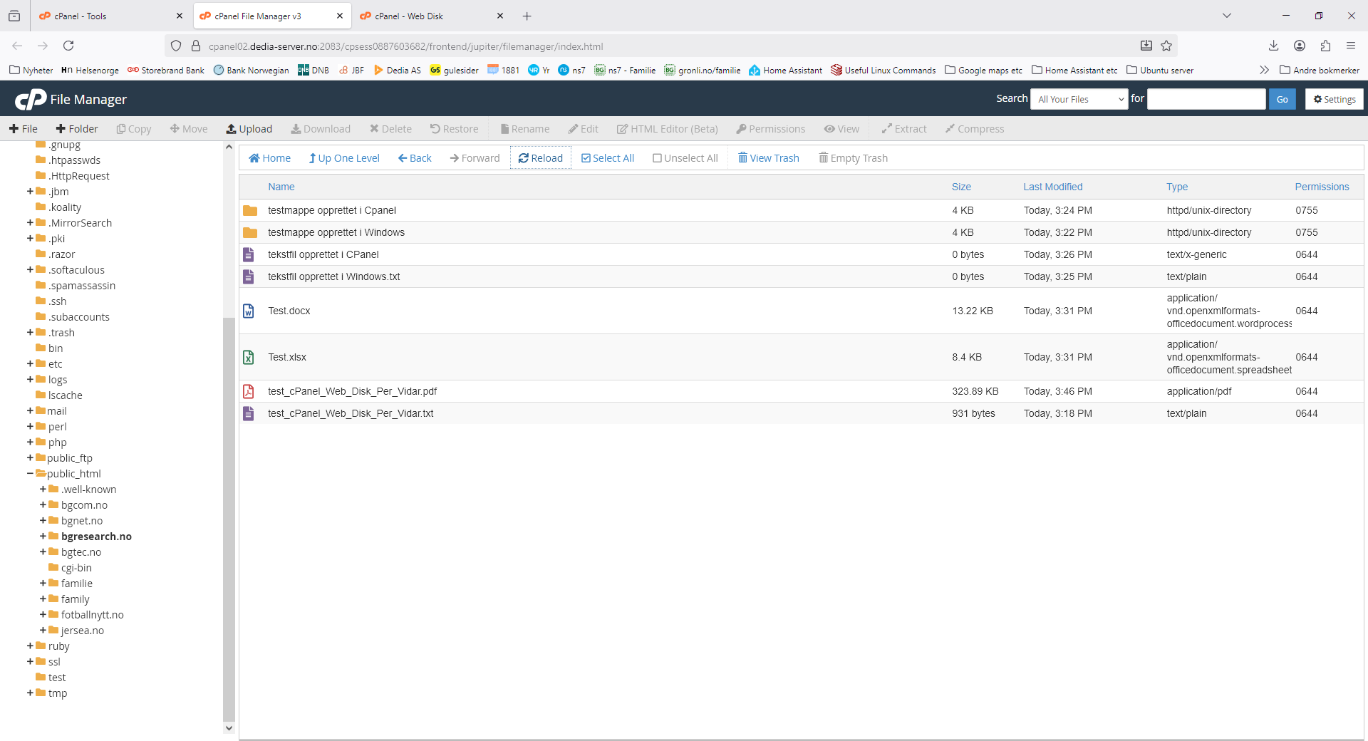
Fig 5 cPanel File Manager via vanlig nettleser

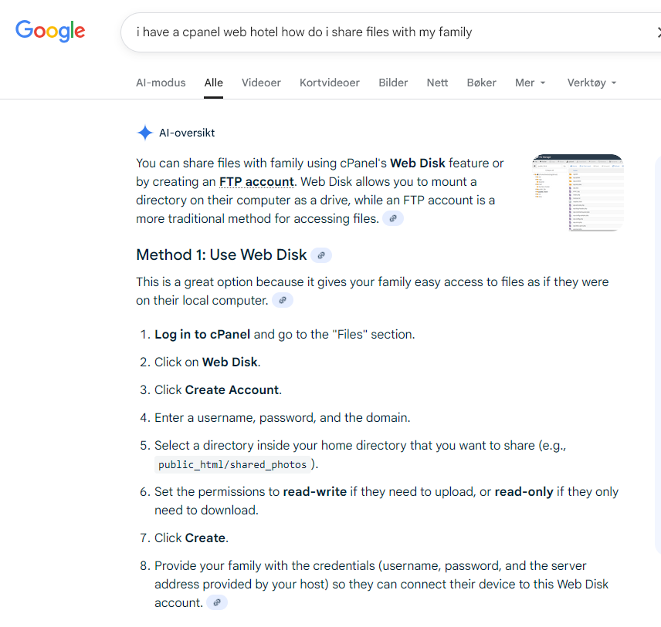
Fig 11 Google KI svar ang. fildeling/webhotell/cPanel

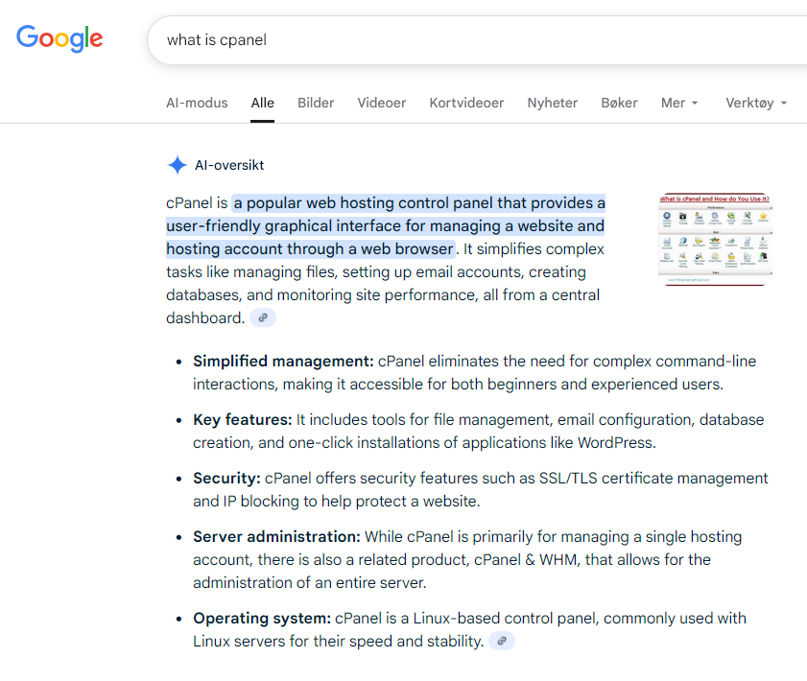
Google KI svar ang. cPanel

